Получение адресно-справочной информации через ЕПГУ – это актуально!

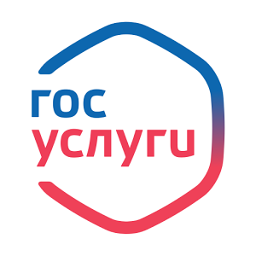
Одна из предоставляемых государственных услуг подразделениями по вопросам миграции МВД России - предоставление адресно-справочной информации.
Заявители вправе подать заявление о предоставлении адресно-справочной информации в электронном виде с использованием федеральной государственной информационной системы «Единый портал государственных и муниципальных услуг (функций)».
Заявителями являются:
1.Физические лица, в том числе индивидуальные предприниматели.
2.Юридические лица (за исключением государственных органов и их территориальных органов, органов местного самоуправления).
Предоставление адресно-справочной информации осуществляется бесплатно.
Результатом предоставления государственной услуги является – предоставление информации о регистрации граждан Российской Федерации по месту пребывания и по месту жительства в пределах Российской Федерации.
Срок предоставления государственной услуги составляет:
1. В случае обращения физического лица с заявлением о предоставлении адресно-справочной информации в отношении себя – 15 календарных дней с даты регистрации заявления.
2. В случае обращения физического лица с уведомлением о выявленных противоречиях – 3 рабочих дня с даты регистрации уведомления о выявленных противоречиях.
3. В случае обращения физического либо юридического лица с заявлением о предоставлении адресно-справочной информации в отношении физического лица – 30 календарных дней со дня регистрации заявления.
Предоставление государственной услуги в многофункциональных центрах предоставления государственных и муниципальных услуг не осуществляется.
В целях предоставления государственной услуги организуется прием заявителей по предварительной записи. Запись на прием производится посредством Единого портала. Заявителю предоставляется возможность обратиться в любые свободные для приема даты и время в пределах установленного в подразделении по вопросам миграции графика приема заявителей.
Получить все необходимые консультации по вопросу получения адресно-справочной информации Вы можете по телефону миграционного пункта 8 (38167)2-15-77.

Миграционный пункт ОМВД России по Крутинскому району

